10ème ARENA SPRINT
Organisé par le MONS HAINAUT NATATION ASBL (Club de Natation Affilié à la FFBN/FRBN matricule 465)

SAMEDI 1er juillet 2023

PISCINE
Piscine du Grand Large - Avenue de la Sapinette 20 - 7011 Mons
La piscine de Mons est dotée de 8 couloirs, du chronométrage électronique complet et de plots de départ munis de starting blocks « FINA ››.

CATEGORIES
➢ Jeunes : ouvert aux filles et garçons âgés de 11, 12, 13 et 14 ans. Le matin auront lieu les éliminatoires pour l’accession aux finales jeunes qui se dérouleront l'après-midi en alternance avec les finales seniors. Toutes les épreuves réservées aux jeunes auront lieu sur des distances de 100m. Les 8 meilleurs temps de chaque catégorie seront qualifiés pour les finales. Les nageuses et nageurs âgés de 15 ans et plus sont autorisés à participer à ces courses mais ne seront pas qualifiés pour les finales concernées. Celles-ci étant exclusivement réservées aux 11, 12, 13 et 14 ans.
➢ Canetons : les courses réservées aux canetons (8, 9 et 10 ans) seront considérées comme finales directes. Les courses se nagent en mixte. La cérémonie protocolaire de ces épreuves se déroulera directement après la dernière série.
➢ Open : ouvert à toutes les catégories d'âge sauf canetons et auront lieu sur des distances de 50m. Les 16 meilleurs temps toutes catégories confondues seront qualifiés pour les 1/2 finales. Les 8 meilleurs temps des 1/2 finales seront qualifiés pour la finale.

Par sportivité les désistements éventuels doivent être signalés au secrétariat dans les 30 minutes suivant l’affichage des résultats. Les désistements non déclarés en demi-finale et en finale sont pénalisés de l’amende FFBN.

RECOMPENSES
Les trois premiers de chaque CATEGORIE des finales des 100m recevront un cadeau Arena ainsi qu'une médaille.
Les trois premiers des finales OPEN des 50m recevront un cadeau Arena ainsi qu'une médaille.

Les 3 meilleures performances ‘Dames’ et ‘Messieurs’ toutes catégories confondues recevront une prime de €75 pour la première place, €50 pour la deuxième place et €25 pour la troisième place.

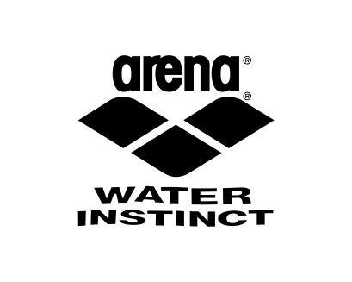
INSCRIPTIONS
Les droits d’inscriptions des courses individuelles sont de 5,00€ par départ. Il n’y a pas de droits d'inscription pour les courses réservées aux canetons (8 - 9 - 10 ans). Le forfait d’un nageur inscrit n’exempte pas du droit d’inscription. Les droits d'inscriptions doivent être versés avant le 27 juin 2023 sur le compte n° BE54 0688 9143 7097 au nom de MONS HAINAUT NATATION.

OFFICIELS, DELEGUES et ENTRAINEURS
Pour la bonne organisation de la compétition, chaque club participant est prié de présenter le nombre d’officiels requis en fonction du nombre de nageurs inscrits, tel que prévu par les règlements de la FFBN. Il y a 3 sessions pour l’inscription des officiels (matin, début d’après-midi et finales).
Les noms des officiels doivent être communiqués en même temps que les inscriptions.
Le fichier LENEX devra contenir le ou les officiel(s), le délégué et le ou les entraineur(s).
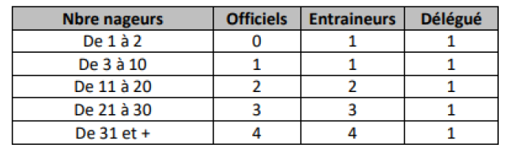

ENVOI DES INSCRIPTIONS
L’utilisation des fichiers LENEX (LXF) pour les clubs affiliés à la FFBN ou VZF est obligatoire avec PDF reprenant la date et le lieu de la performance, pour les clubs étrangers uniquement fichier PDF reprenant la date et le lieu de la performance. Les inscriptions seront reçues jusqu’au 17 juin 2023 à 24h00 chez Julie CNOCKAERT (secrétaire sportif) par e-mail à l’adresse suivante : mhn.secretariatsportif@gmail.com
Tél. : 0479/69.17.43

Le secrétaire confirme la réception des inscriptions. Si vous ne recevez pas cette confirmation dans les cinq jours, contactez l’organisation.

PROGRAMME ET RESULTATS
Les programmes à destination du public seront disponibles sur notre site internet https://www.mons-hainaut-natation.be/, ils ne seront donc pas mis en vente le jour de la compétition.
Les résultats seront affichés dans le hall ainsi que dans le bassin. Les résultats seront également accessibles via un lien SplashMe, dans les minutes qui suivent chaque course.

INFORMATIONS GENERALES
Secrétariat Sportif du Mons Hainaut Natation : Cnockaert Julie
E-mail : mhn.secretariatsportif@gmail.com
Téléphone : 0479/69.17.43

COVID-19
L'organisation de la compétition sera conforme aux normes et règles en vigueur en date du 1er juillet 2023, dans le cadre de la prévention au COVID-19.
Les mesures prises dans le cadre de cet événement seront transmises en temps utile aux clubs participants, en fonction des contraintes générales et/ou imposées par les autorités locales ou par la direction de la Piscine Lago S&R du Grand Large.
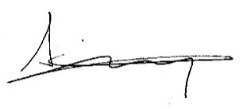
Approuvé par le District de Hainaut, le Secrétaire, Scieur Claude.

